**Nowoczesne okna drewniane - czy warto je wybrać?**

**W naszym artykule podpowiadamy jakie zalety posiadają nowoczesne okna drewniane. Zachęcamy do zapoznania się z informacjami zawartymi w tekście artykułu.**

**Nowoczesne okna drewniane - jakie sa ich zalety?**

Jakie zalety posiadają [nowoczesne okna drewniane](https://oknainternorm.pl/poradnik/nowoczesne-okna-drewniane)? Sprawdźmy w naszym artykule.

**Drewniane wykończenie wnętrz**

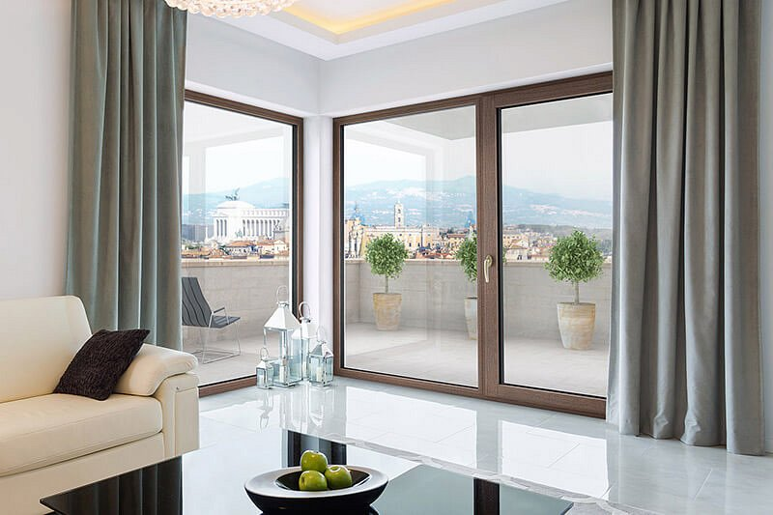

Drewno to materiał, który bardzo często wykorzystywany jest zarówno przy wykończeniu wnętrz mieszkalnych jak i podczas aranżacji wnętrz. Zwyczajowo drewno wykorzystywane jest do produkcji zarówno okien jaki drzwi zewnętrznych oraz wewnętrznych. Dodatkowo z drewna może być także wykonana podłoga oraz poszczególne elementy ścian czy też meble lub ich części na przykład blaty do kuchni czy blat stołu do jadalni lub stolika kawowego. Dlaczego **nowoczesne okna drewniane** to czesty wybór klientów?

**Nowoczesne okna drewniane - zalety**

Klienci często decyzują się na montaż *nowoczesnych okien drewnianych* ze względy na fakt, iż jest to produkt uniwersalny, który nawet przy zmianie aranżacji wnętrza czy koloru elewacji, w dalszym ciągu będzie prezentował się spójnie i efektownie. Po drugie, drewno to materiał trwały i odporny na zniszczenia. Warto również wspomnieć o elegancji drewna. Decydując się na drewniane elementy możemy sprawić, że projekt domu czy wnętrze mieszkania będą stylowe i przytulne.